
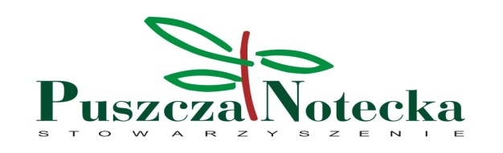
Szanowni Państwo,
W związku z prowadzoną przez LGD Puszcza Notecka ewaluacją Lokalnej Strategii Rozwoju zwracamy się z uprzejmą prośbą o wypełnienie ankiety, która w dalszej procedurze pozwoli nam zweryfikować strategię i zaproponować nowe rozwiązania.
Jeśli nie znajdziecie Państwo w naszej ankiecie działów na które należy zwrócić uwagę i zaproponować zmiany prosimy dopisać swoje pomysły w odrębnym punkcie lub w punkcie 4. Po wypełnieniu prosimy o przesłanie jej na adres biuro@puszczanotecka.org lub dostarczenie do Biura (Międzychód , ul. Piłsudskiego 17)
Za zaangażowanie serdecznie dziękujemy
Zarząd LGD
_____________________________________________________________________________________________
Ankieta konsultacji przeprowadzonych w związku z aktualizacją w Lokalnej Strategii Rozwoju „Puszcza Notecka”

Nazwisko i imię ……………………………………………………….

Funkcja ………………………………………
sektor ………………………………………………………………..
- Terminy naborów

- Wskaźniki

- Karta oceny i wyboru operacji

- Inne

